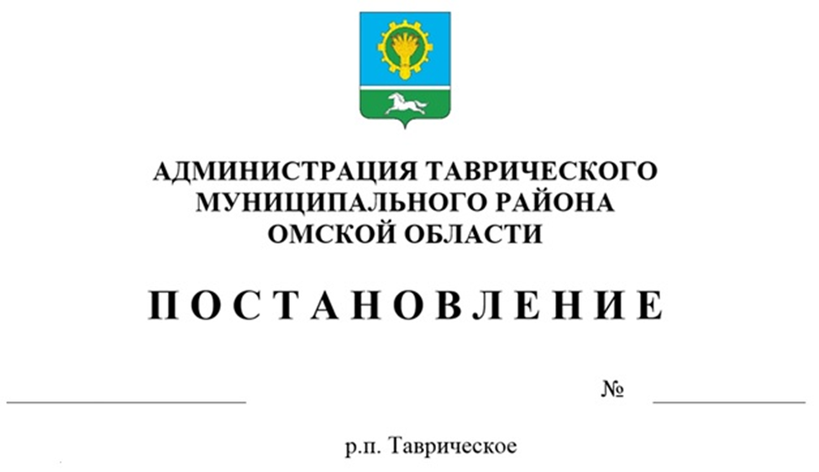

О результатах оценки эффективности реализации муниципальной программы Таврического муниципального района Омской области «Развитие сельского хозяйства и регулирования рынков сельскохозяйственной продукции, сырья и продовольствия на 2020-2027 годы» за 2024 год

В соответствии со ст. 179 Бюджетного кодекса Российской Федерации, постановлением Администрации Таврического муниципального района от 01 апреля 2016 г. № 297 «О внесении изменений в Порядок принятия решений о разработке муниципальных программ Таврического муниципального района Омской области, их формирования и реализации», руководствуясь Уставом Таврического муниципального района Омской области, п о с т а н о в л я ю:

1. Принять к сведению прилагаемые результаты оценки эффективности реализации муниципальной программы Таврического муниципального района Омской области «Развитие сельского хозяйства и регулирования рынков сельскохозяйственной продукции, сырья и продовольствия на 2020-2027 годы» (далее – муниципальная программа) за 2024 год, согласно приложениям №№ 1-5 к настоящему постановлению.

2. Признать эффективность реализации муниципальной программы за 2024 год удовлетворительной.

3. Управлению сельского хозяйства и продовольствия Администрации Таврического муниципального района как ответственному исполнителю муниципальной программы на основе проведенного анализа причин отклонений фактических значений показателей (ожидаемых результатов реализации муниципальной программы (подпрограмм), целевых индикаторов) от плановых значений обеспечить внесение изменений в муниципальную программу в целях повышения ее эффективности не позднее 31 декабря 2025 года.

Глава муниципального района И.А. Баннов

Приложение №1

к Постановлению Администрации

Таврического муниципального района

от _______________№ ____________

**ПОЯСНИТЕЛЬНАЯ ЗАПИСКА**

**к результатам оценки эффективности реализации**

**муниципальной программы Таврического муниципального района Омской области «Развитие сельского хозяйства и регулирование рынков сельскохозяйственной продукции, сырья и продовольствия на 2020-2027 годы» за 2024 год.**

В соответствии с Порядком принятия решений о разработке муниципальных программ Таврического муниципального района Омской области, их формирования их формирования и реализации, утвержденного Постановлением Администрации Таврического муниципального района от 01.04.2016 г. № 297 " О внесении изменений в Порядок принятия решений о разработке муниципальных программ Таврического муниципального района Омской области ( Порядок) подготовлен отчет о реализации муниципальной программы Таврического муниципального района Омской области «Развитие сельского хозяйства и регулирование рынков сельскохозяйственной продукции, сырья и продовольствия на 2020-2027 годы» (Программа) и на его основе проведена оценка эффективности реализации Программы за 2024 год.

Программа была утверждена Постановлением Администрации Таврического муниципального района Омской области № 485 от 15.11.2019 года. Исполнительно-распорядительный орган Таврического муниципального района Омской области, являющейся ответственным исполнителем Программы - Администрация Таврического муниципального района Омской области (Администрация) в лице Управления сельского хозяйства и продовольствия администрации Таврического муниципального района (далее – Управление сельского хозяйства и продовольствия). Соисполнителями Программы являются Администрация и Управление имущественных отношений Администрации.

Муниципальная программа включает в себя три подпрограммы, реализация которых направлена на создание условий для устойчивого развития сельского хозяйства и сельских территорий Таврического муниципального района.

Целью муниципальной программы является создание условий для устойчивого развития сельского хозяйства и сельских территорий Таврического муниципального района.

Достижение указанной цели осуществляется путем решения следующих задач муниципальной программы:

- задача 1. Обеспечение продовольственной безопасности Таврического района, повышение конкурентоспособности сельскохозяйственной продукции, сырья и продовольствия;

- задача 2. Улучшение кадрового и информационного обеспечения сельского хозяйства района;

-задача 3. Обеспечение экологической безопасности при обращении с отходами производства и потребления;

В структуре муниципальной программы предусмотрено три подпрограммы: Подпрограмма 1 «Развитие малых форм хозяйствования»; Подпрограмма 2 «Развитие кадрового потенциала и информационное обеспечение агропромышленного комплекса»; Подпрограмма 3 «Охрана окружающей среды в Таврическом муниципальном районе".

На реализацию мероприятий муниципальной программы за 2020-2024 году направлено 187128498,01 рублей, из них за счет налоговых и неналоговых доходов, поступлений нецелевого характера из областного бюджета – 94178531,46 рублей, поступлений целевого характера из областного бюджета 92949965,77 рублей. В том числе, на реализацию мероприятий муниципальной программы в 2024 году направлено 331373334,64 рублей, из них за счет налоговых и неналоговых доходов, поступлений нецелевого характера из областного бюджета 13572682,40 17800652,24 рубля, поступлений целевого характера из областного бюджета рублей.

Согласно Порядка расчет оценки эффективности реализации муниципальной программы осуществляется путем сопоставления эффективности реализации муниципальной программы по целевым индикаторам мероприятий с итоговой степенью достижения плановых значений ожидаемых результатов реализации муниципальной программы. При проведении расчетов, согласно приложения № 2, получены следующие результаты эффективности реализации муниципальной программы по целевым индикаторам за 2024 год (E2024) – 99,00 %; степень достижения плановых значений ожидаемых результатов реализации муниципальной программы (R2024) – 91,60 % (в порядке 80 <= Е < 100 процентов, 70 <= R <= 100 процентов или Е = 100 процентов, 70 <= R < 90 процентов). На основании полученных данных - эффективность реализации муниципальной программы по итогам 2024 года удовлетворительная. Согласно Порядкарасчет оценки эффективности реализации муниципальной программы осуществляется путем сопоставления эффективности реализации муниципальной программы по целевым индикаторам мероприятий с итоговой степенью достижения плановых значений ожидаемых результатов реализации муниципальной программы. При проведении расчетов, согласно приложения № 4, получены следующие результаты эффективности реализации муниципальной программы по целевым индикаторам с 2020 - 2024 год (E2020-2024) – 98,31 %; степень достижения плановых значений ожидаемых результатов реализации муниципальной программы (R2020-2023) – 92,22 % (в порядке 80 <= Е < 100 процентов, 70 <= R <= 100 процентов или Е = 100 процентов, 70 <= R < 90 процентов). На основании полученных данных - эффективность реализации муниципальной программы по итогам 2020-2024 года удовлетворительная.